ダイアグラム

AI によって生成されたコンテンツは間違っている可能性があります。**わたしのカラダ、わたしの権利を国連へ！**

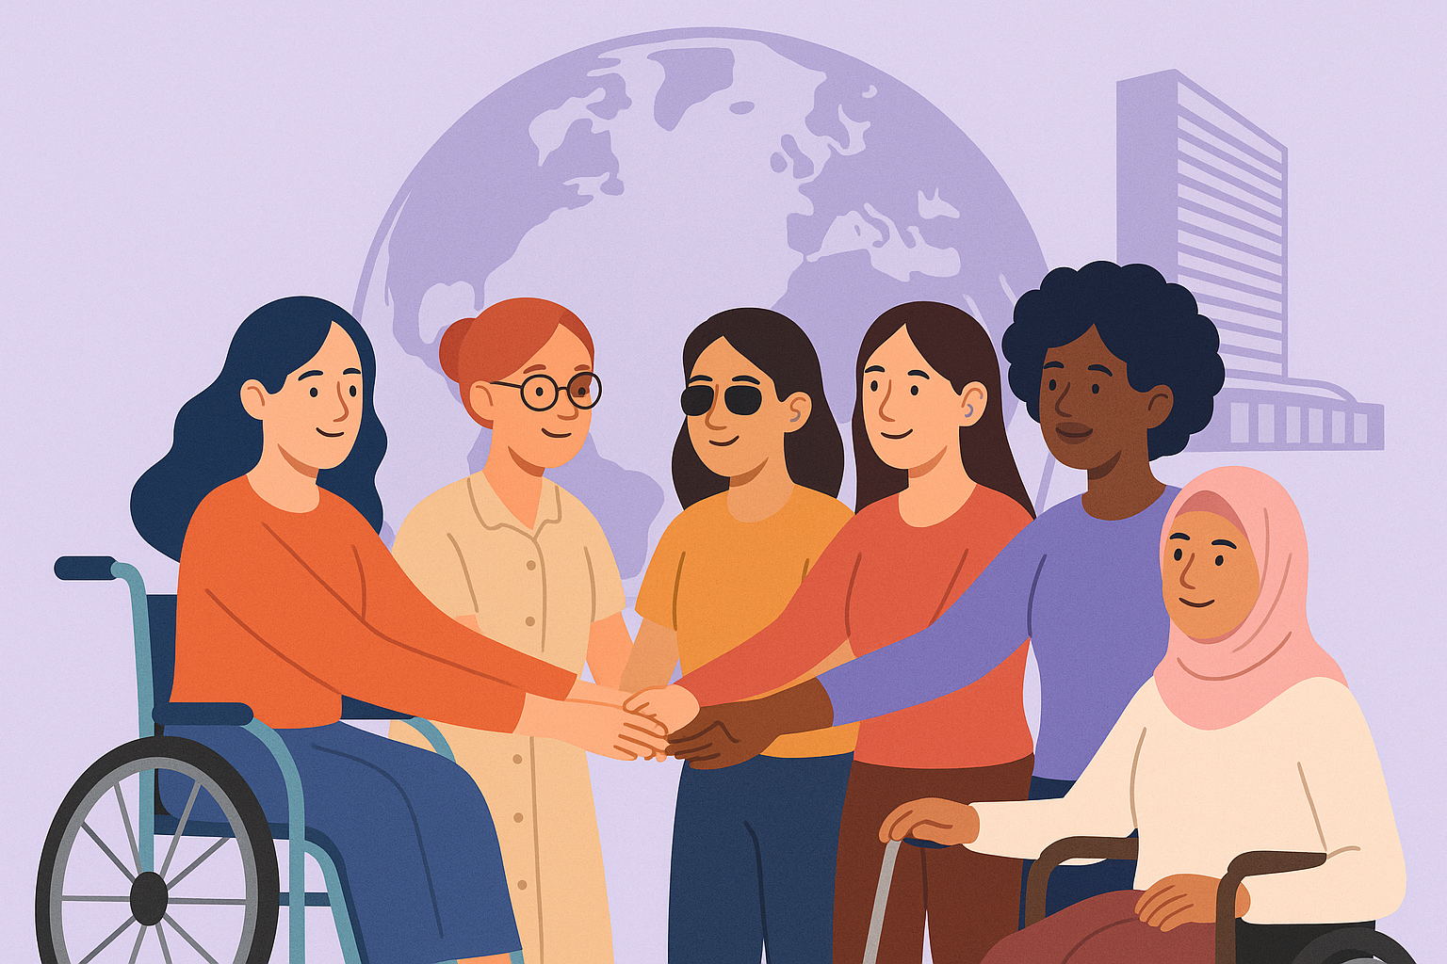〜女性差別撤廃条約ロビーイング報告会 in 神戸〜

国連女性差別撤廃条約の日本審査にて、SRHR（性と生殖に関する健康と権利）など、障害のある女性の生きにくさを、国連の委員に伝えてきました私たちの声は届いたのか？今日本に何が求められているのか、一緒に考えましょう！

* タイムライン

  AI によって生成されたコンテンツは間違っている可能性があります。日時：2025年7月27日（日）13:00〜16:00
* 開催方法：対面およびオンライン（Zoom）併用
* 会場：あすてっぷKOBE　セミナー室1

（神戸市中央区橘通３丁目４ー３男女共同参画センターあすてっぷＫＯＢＥ）

* 参加費：無料（要事前申込み）
* 申込先：以下Formsよりお申し込みください。（最後にロボット認証はありません）

＊Formsでの申し込みが難しい場合は問合せ先にご連絡ください。

QR コード

AI によって生成されたコンテンツは間違っている可能性があります。Forms: <https://forms.gle/AkwrkbZLU6yrCNCcA>

* 情報保障

・手話通訳・文字通訳（対面・オンライン）

＊オンライン参加の場合、グループワーク時の情報保障は、文字通訳のみの対応となります。  
・次世代のBlue tooth　Auracastを利用した集団補聴システム（対面）

・視覚障害者用テキストデータ

* 主な発表内容

①女性差別撤廃条約締約国会議でのロビーイング活動の報告

　　　②障害者権利条約締約国会議サイドイベント報告

　　　③SRHRについて、これからのアクションを一緒に考えるワークショップ

* 登壇者： 伊是名　夏子氏（コラムニスト）

　　　　　住田　理恵氏（兵庫ピープルファースト）

　　　　　南　由美子氏　（DPI女性障害者ネットワーク）

藤原　久美子氏（DPI女性障害者ネットワーク）

* 主催：DPI女性障害者ネットワーク（DWNJ）／関西女性障害者ネットワーク

＊このイベントの開催は、JSPN/ジョイセフの協力を受けて行います。

問合せ先：DPI女性障害者ネットワーク（担当：南、島野）

メール：diamond.women.with.disabilities@gmail.com

＊メールが難しい場合のみ、電話又はFAXでお問合せください。

電話：078-641-6618（自立生活センター神戸Beすけっと：月～金１０：００～１４：００）

FAX：078-641-6632（自立生活センター神戸Beすけっと）

* 女性差別撤廃条約とは？

正式名：女性に対するあらゆる形態の差別の撤廃に関する条約（英語：Convention on the Elimination of All Forms of Discrimination Against Women / CEDAW）

これは、世界中の女性が性別を理由に差別されることなく、平等に生きられるようにするための国際的な約束（条約）です。1980年に国連で採択され、日本は1985年にこの条約を批准（正式に約束）しました。現在では180か国以上が参加しています。

* どんなことが書かれてるの？

この条約は、女性が社会のあらゆる場面で不利益を受けないように、各国に次のような取り組みを求めています。

* 教育、仕事、政治などでの男女平等
* 家庭や結婚における女性の権利の保障
* 性的暴力やハラスメントなどからの保護
* 文化や慣習による差別の見直し
* 女性に関する差別的な法律の廃止
* SRHR（えすあーるえいちあーる）とは？

SRHR（Sexual and Reproductive Health and Rights）は、「すべての人が、自分のからだや性、妊娠・出産について、自分で決めることができ、そのために必要な医療や情報にアクセスできる権利」のことです。具体的には、からだと心の健康を守る権利、性感染症の予防や治療、月経や妊娠に関する医療サービス、安心して出産・育児ができる環境　などのことを指します。

* なぜ大切なの？

SRHRはすべての人の「生きる・選ぶ・守られる」ための基本的な権利です。特に、女性や若者、障害のある人たちは、SRHRが守られない（自分で選ぶ権利がない、暴力や差別を受ける）ことで大きな困難を抱えることがあります。